LICEO INDUSTRIAL SUPERIOR
TALCA.

Profesor: Sr. Ignacio Torres Soto.

Lea Comprensivamente las generalidades y fundamentos del diseño en el contenido entregado y responda cuidadosamente las actividades de la presente Guía de Auto Aprendizaje.
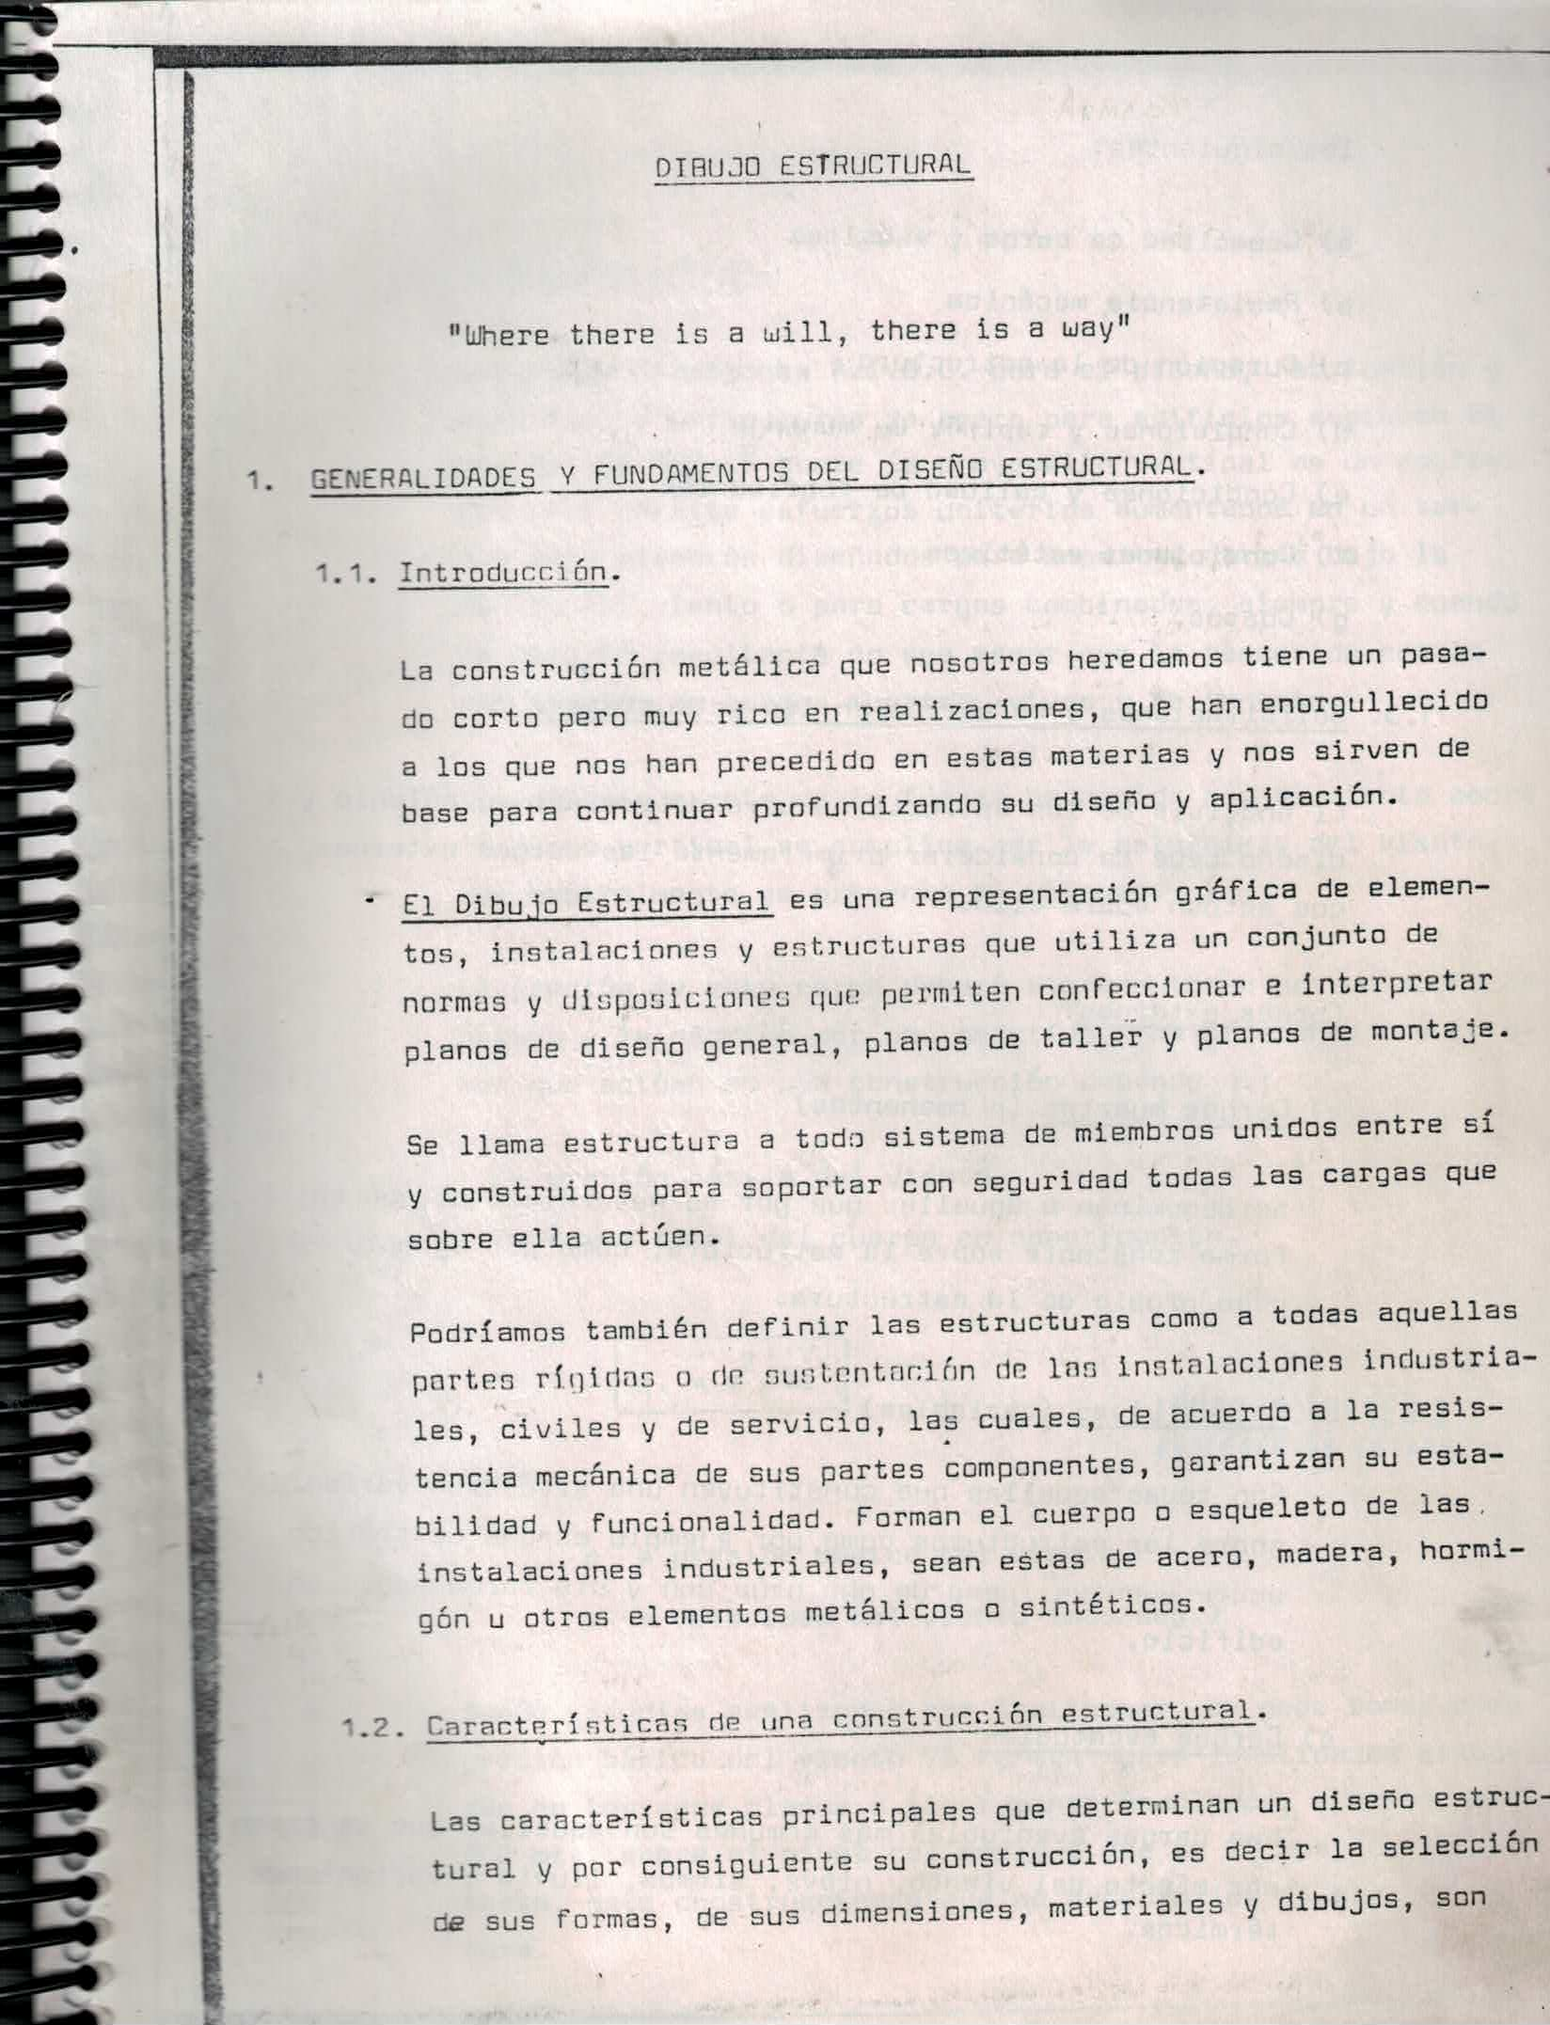
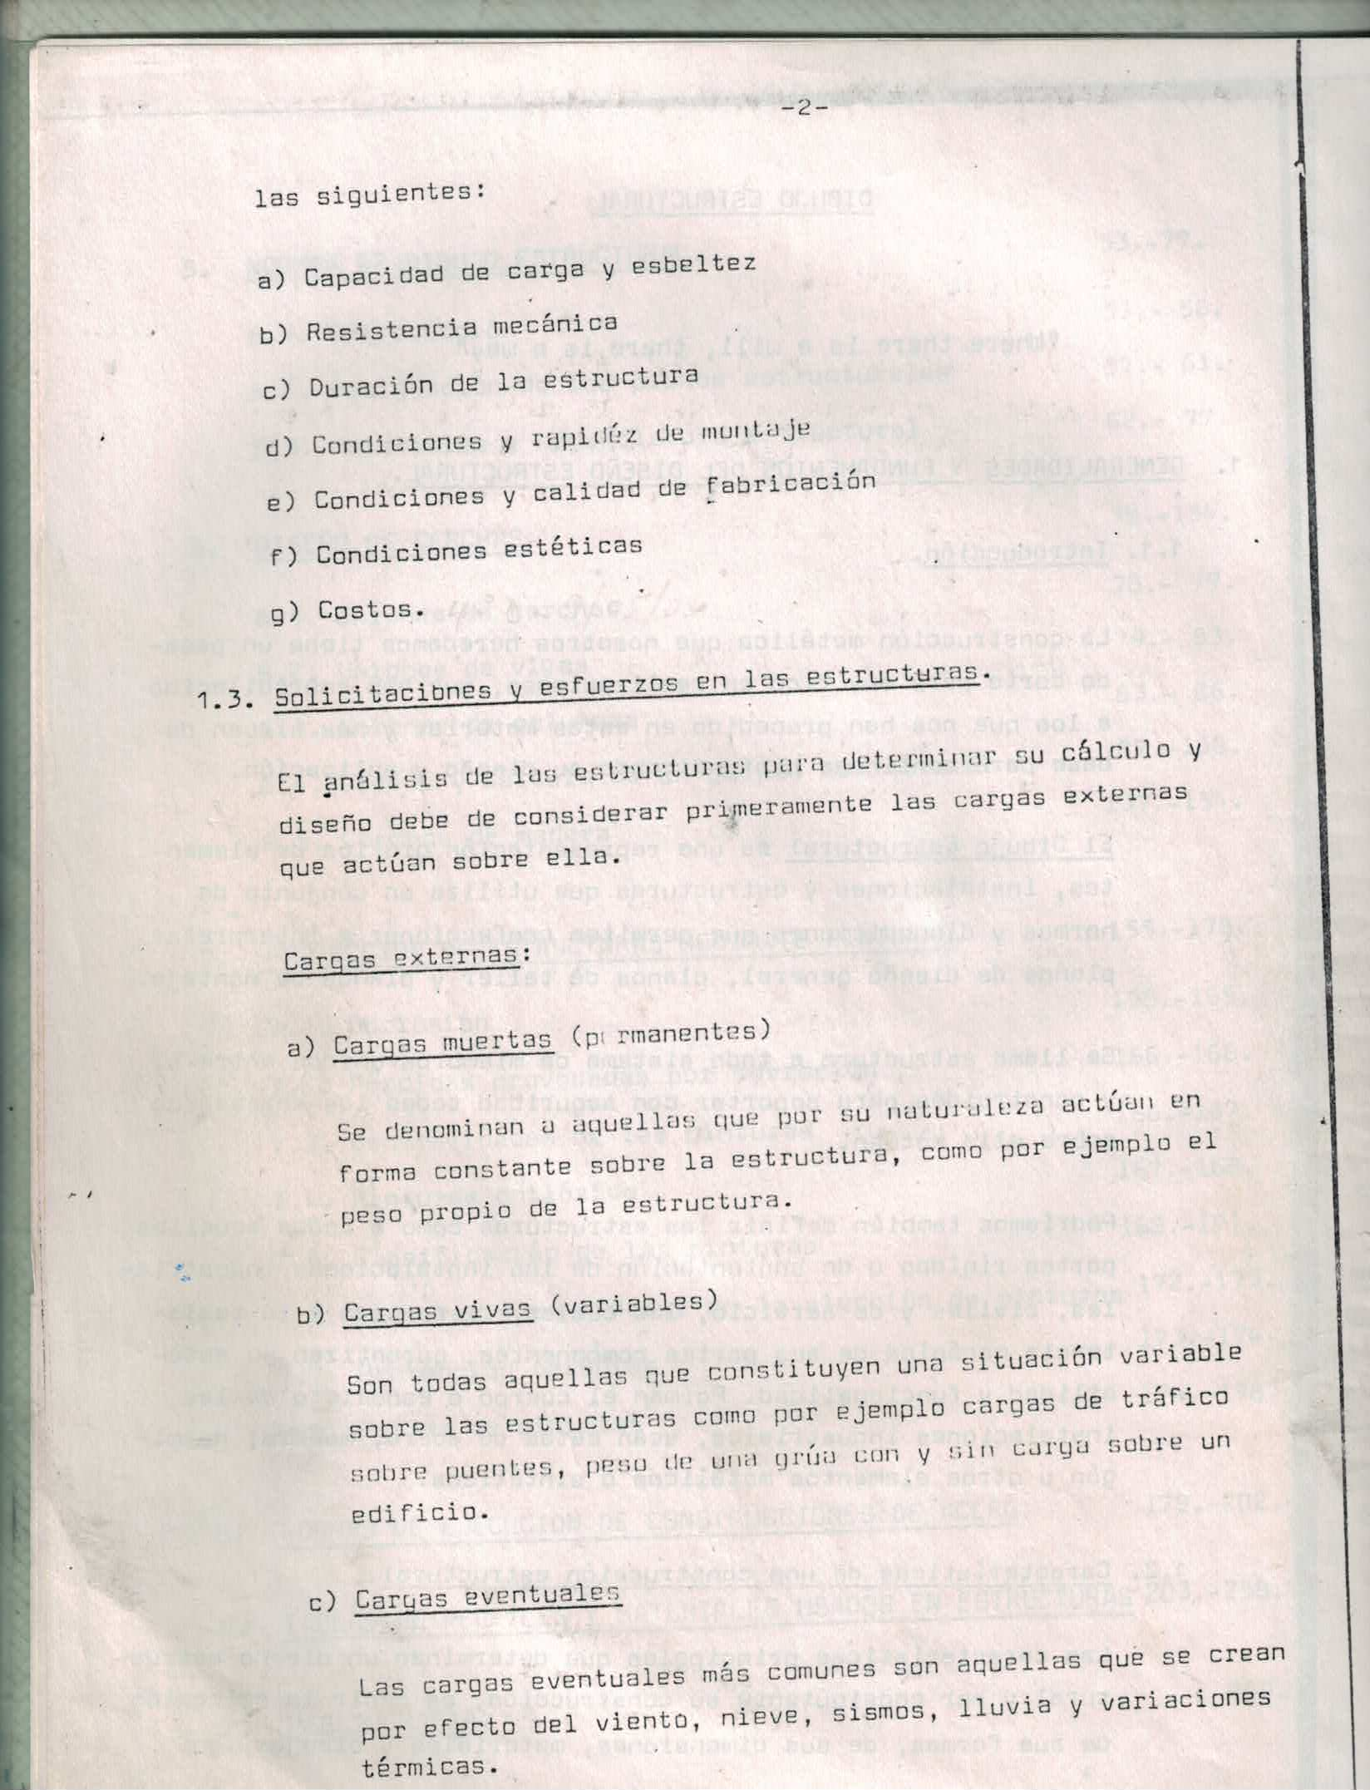
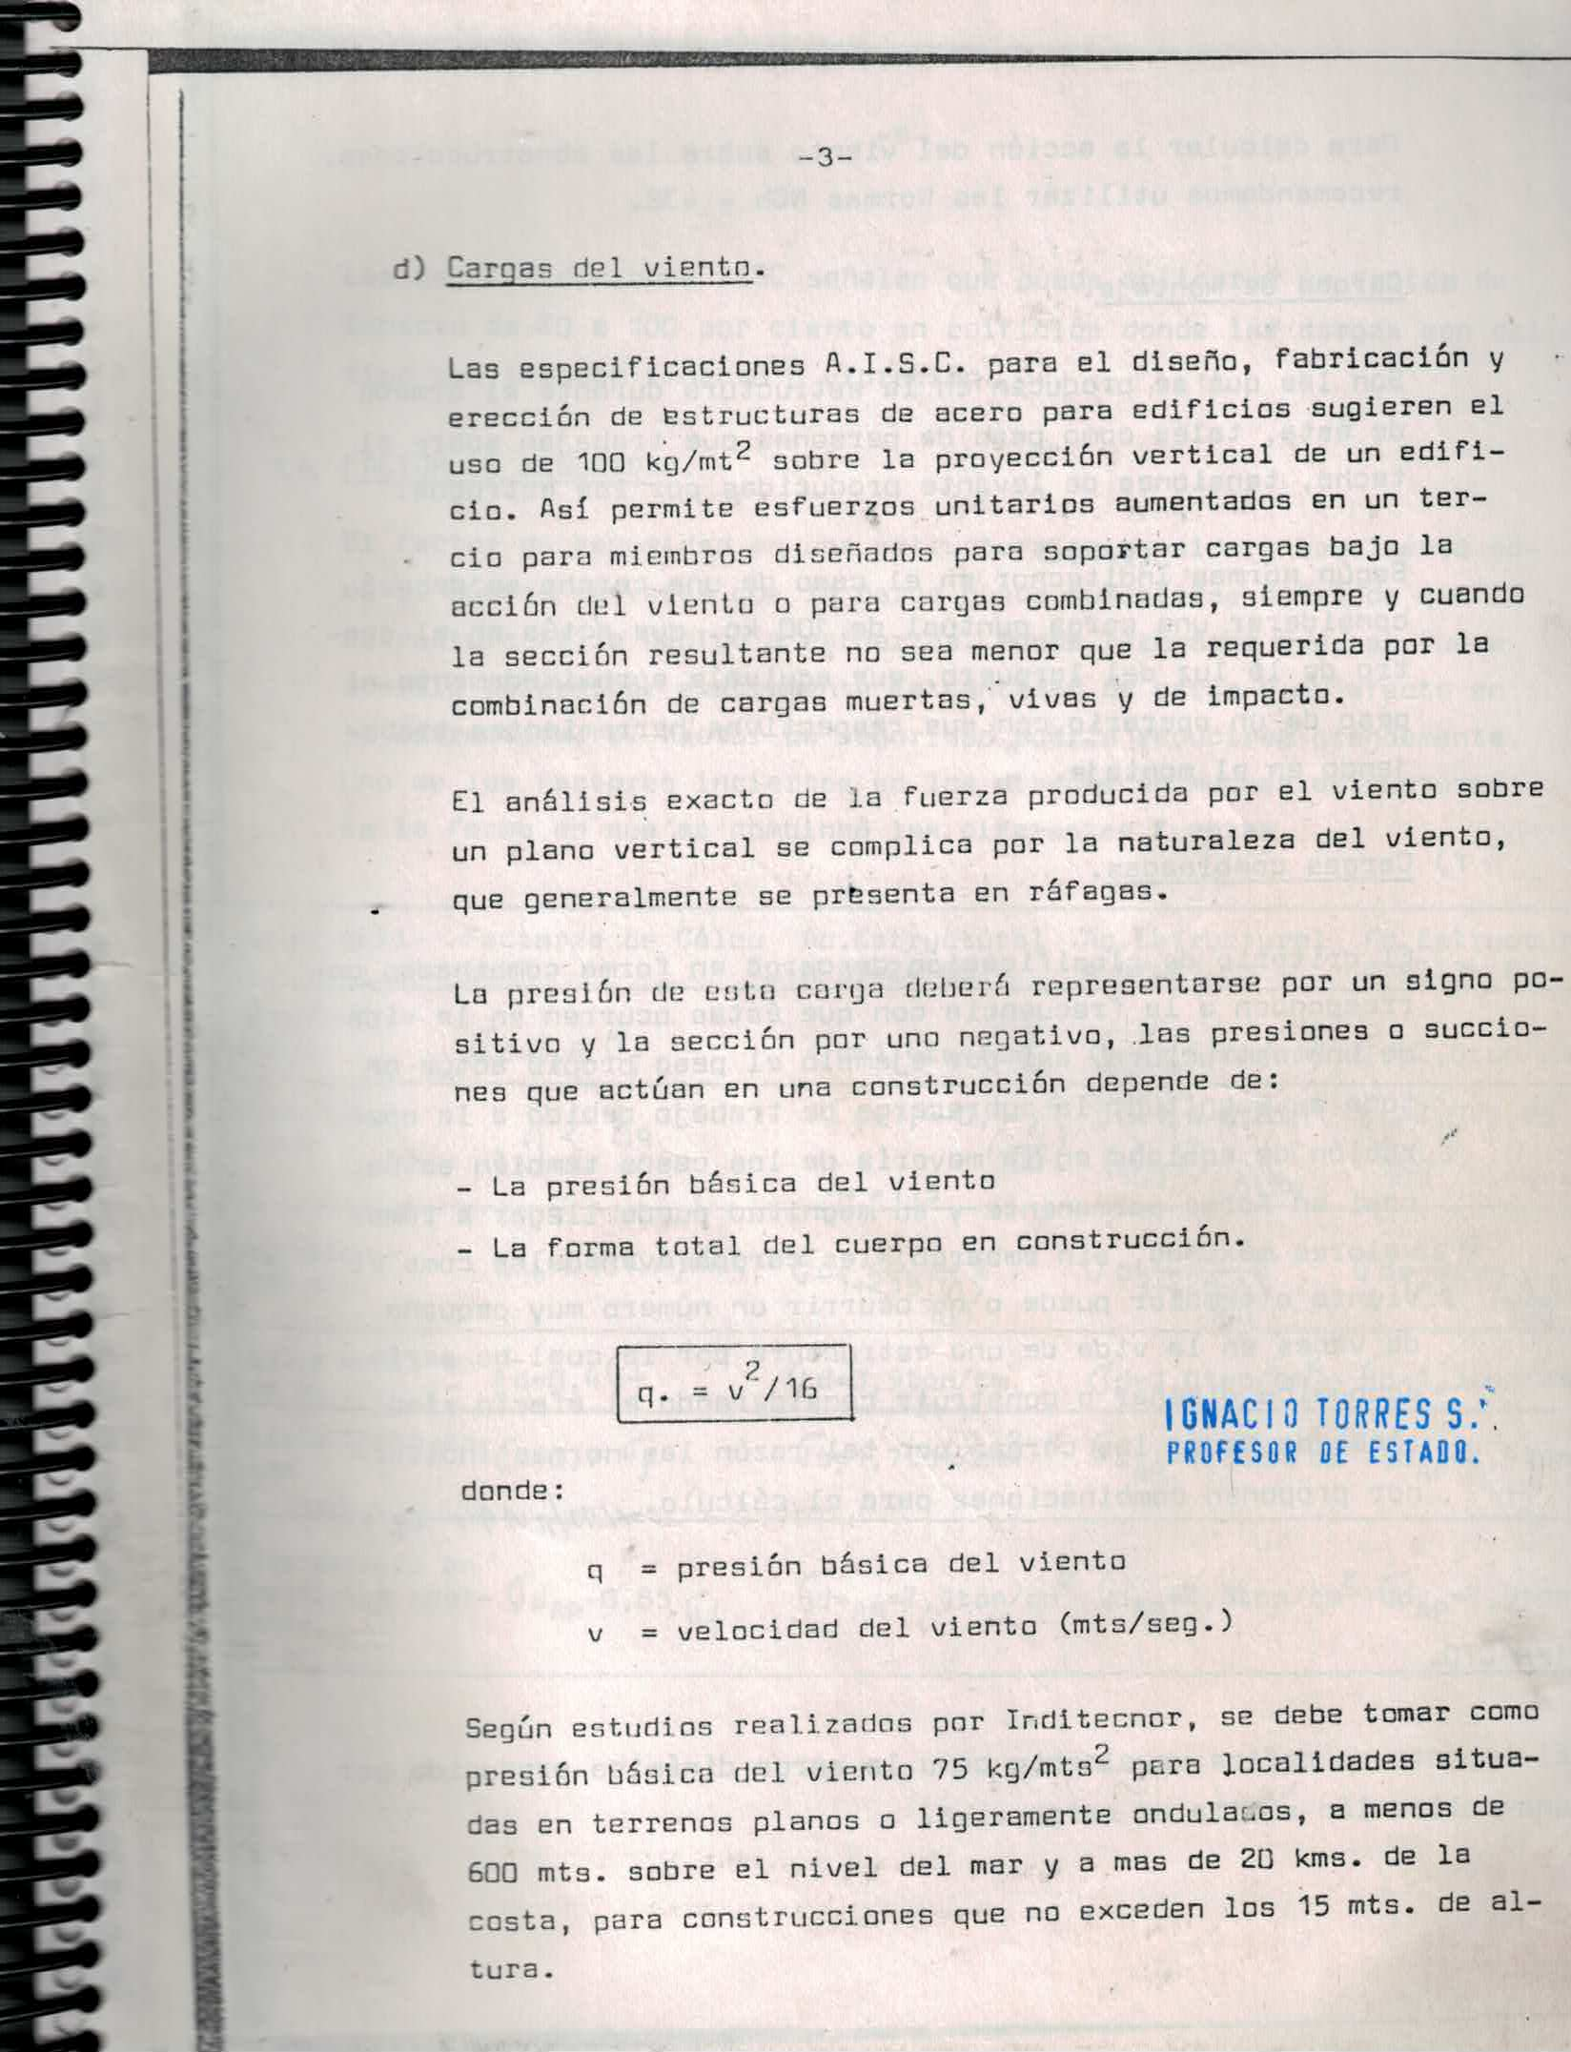
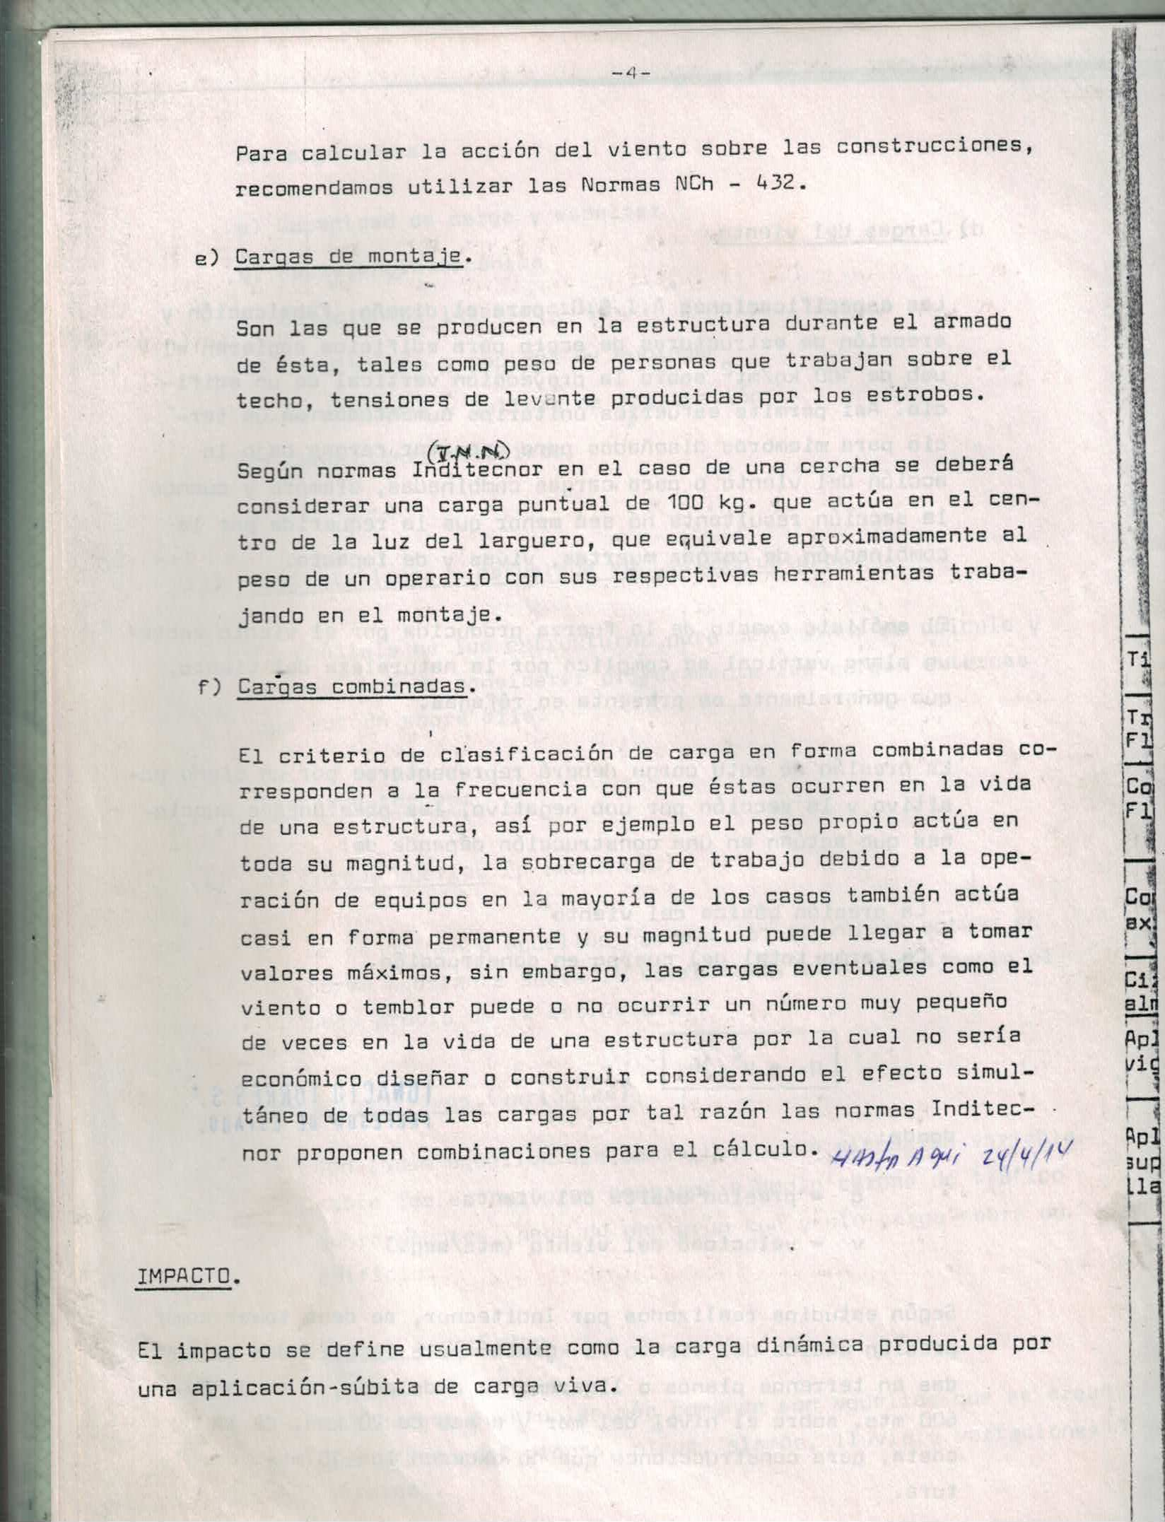
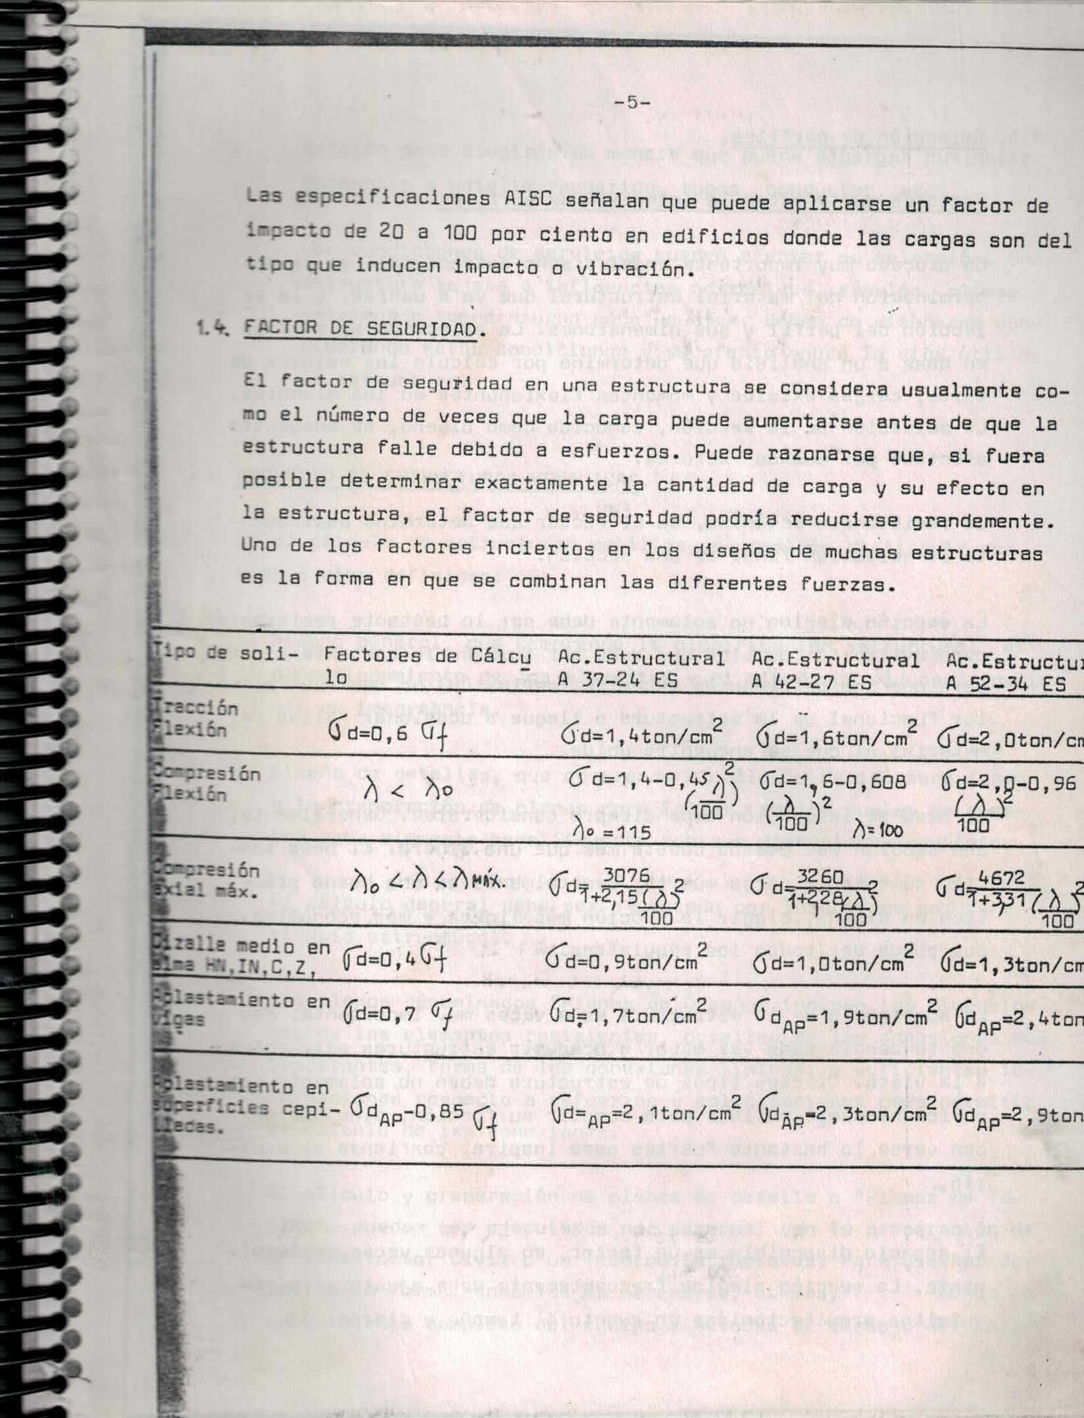
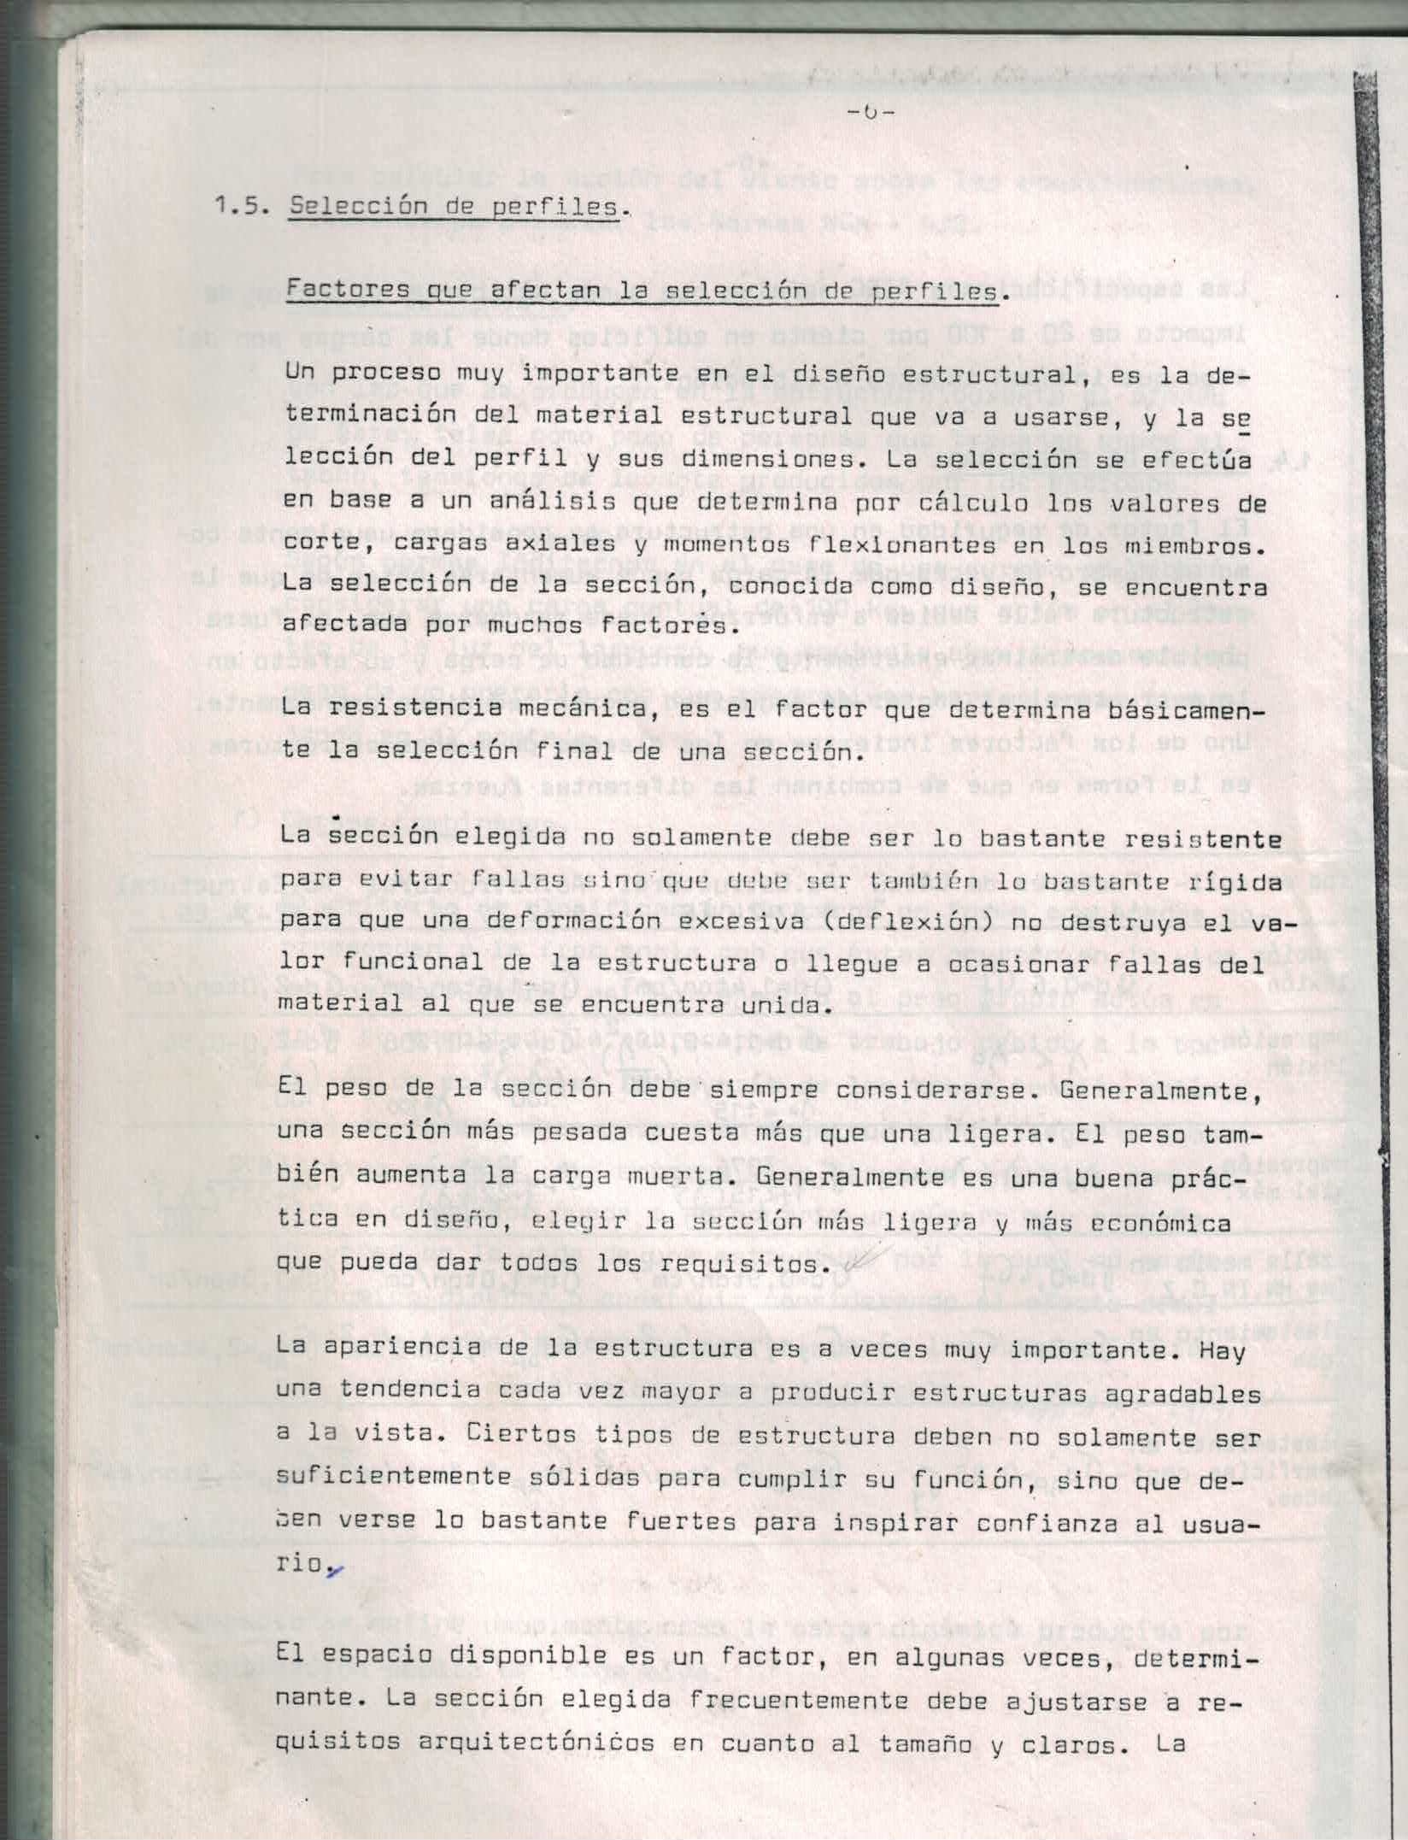
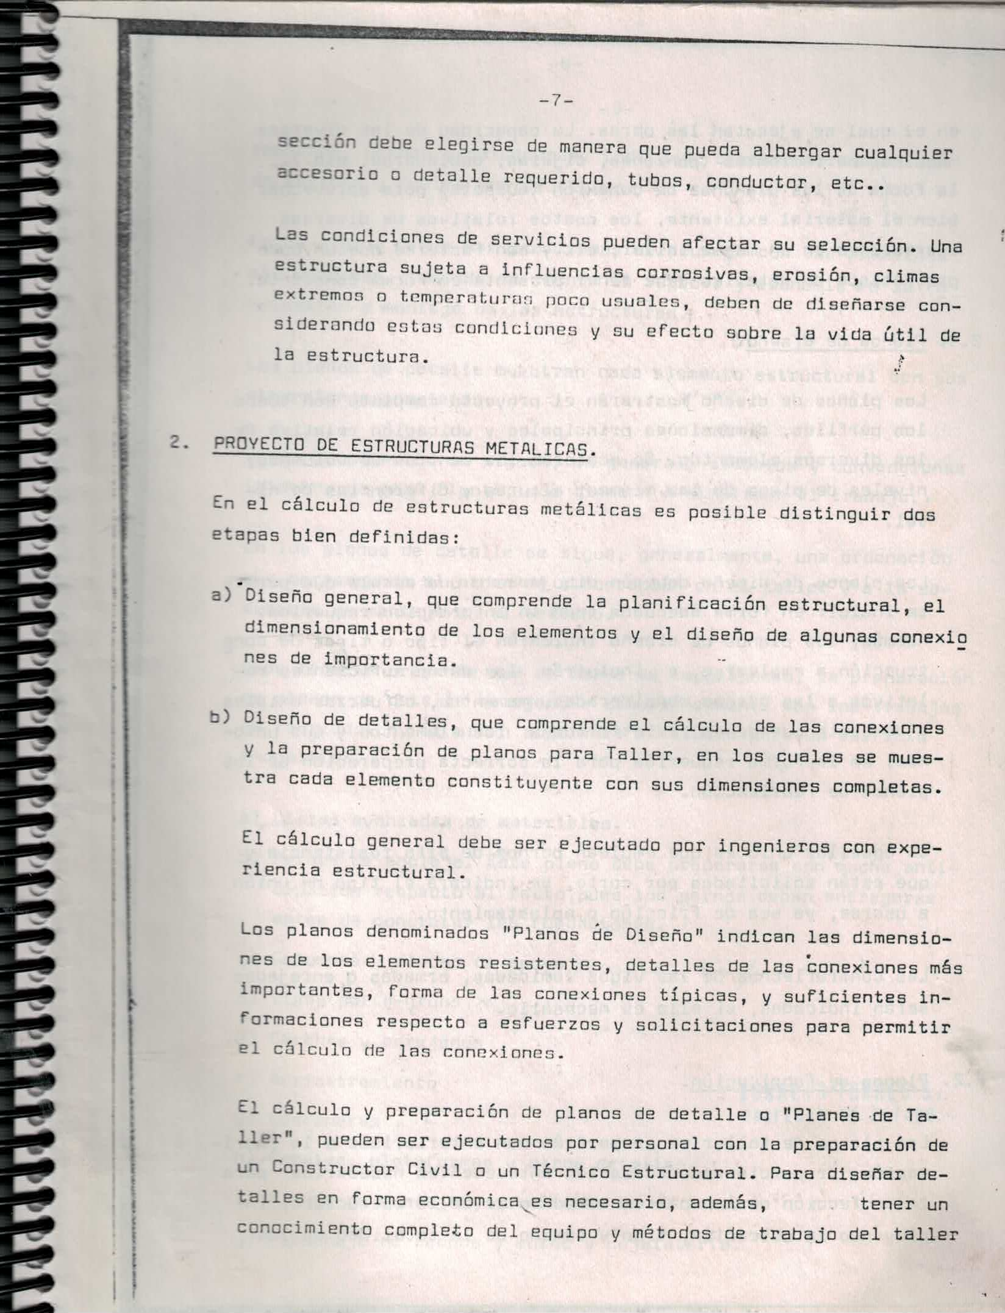
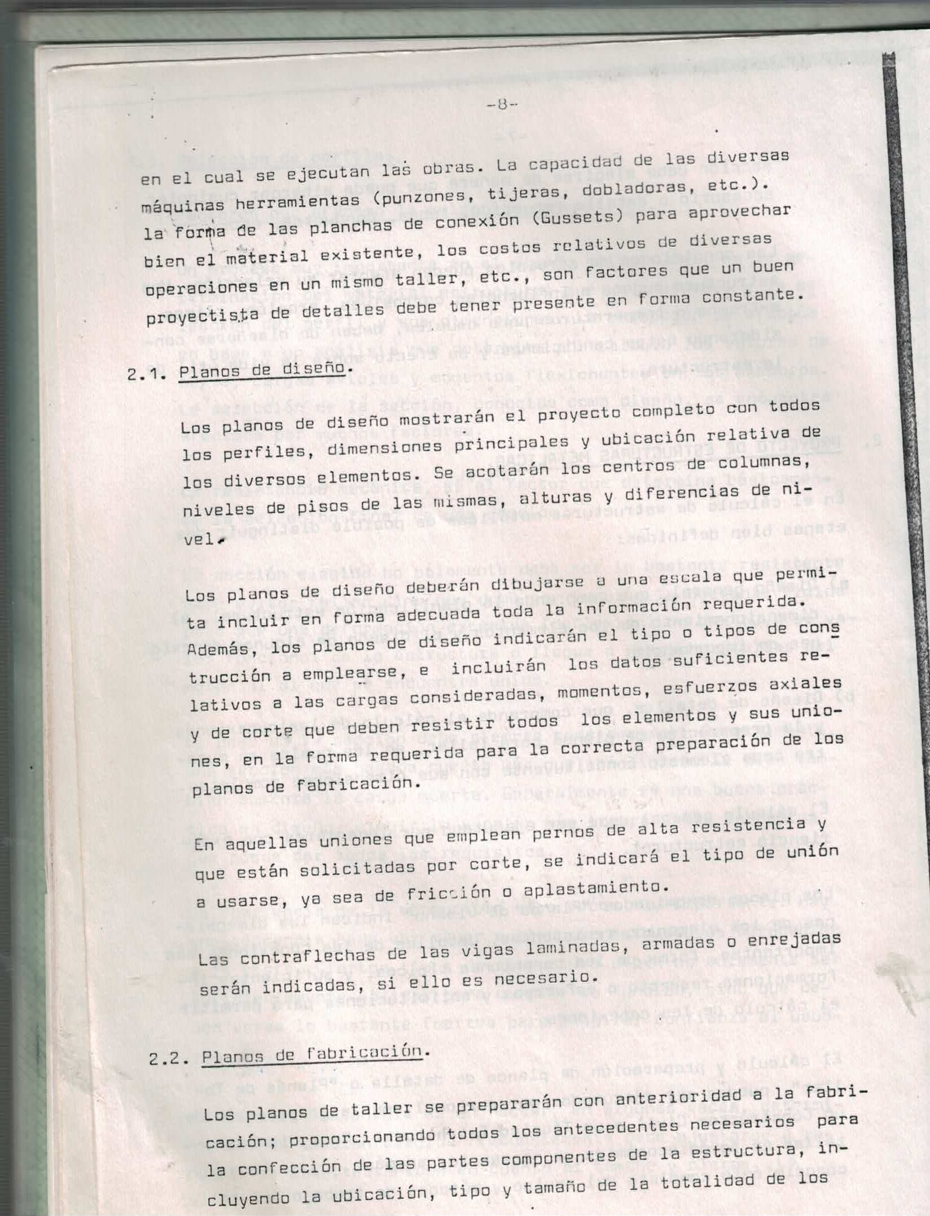
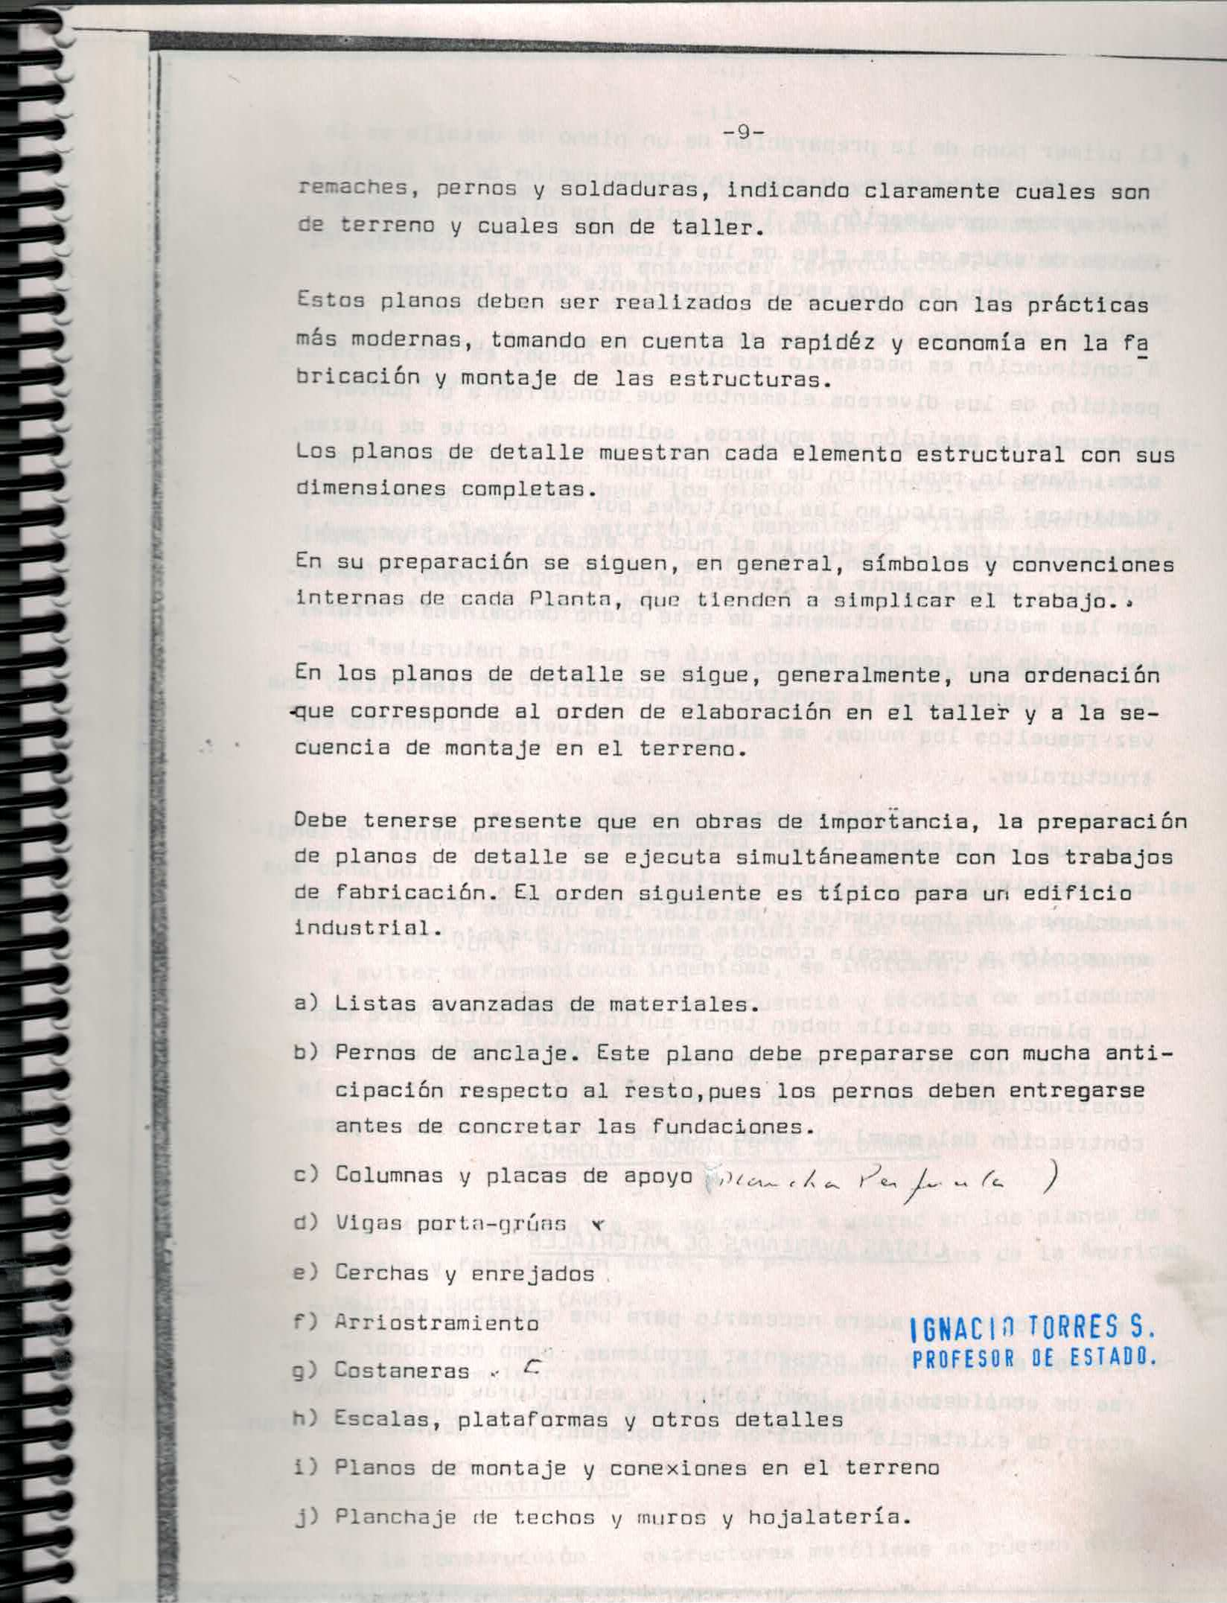
Guía de Trabajo: Armado y Montaje en Construcciones Metálicas
Tema: Generalidades y Fundamentos del Diseño Estructural.

Nombre(s): _______________________________________________________________ Curso: ______________

Fecha: ________________________________________________ N° de Lista: _____________________________

Objetivo de Aprendizaje: Reconocer los conceptos y características de una Construcción estructural a través del desarrollo de actividades de aprendizaje individuales y/o bipersonales.

Instrucciones Generales: La presente Guía tiene un total de 43 puntos y el Nivel de exigencia es del 60%. Por lo tanto, con 26 Puntos obtiene la nota 4,0.

Lea Comprensivamente las generalidades y fundamentos del diseño en el contenido entregado y responda cuidadosamente las actividades de la presente Guía de Auto Aprendizaje.

1.- ¿Qué se entiende por Dibujo Estructural?: (4 Puntos)

2.- Mensione a lo menos 5 Caracteristicas de una Construccion Estructural (5 Puntos)

3.- Nombre y Defina las Solicitaciones y Esfuerzos en las Estructuras (12 Puntos)

4.- ¿Qué se entiende por Factor de Seguridad (2 Puntos)

5.- De acuerdo al texto entregado, ¿Qué factores afectan la selección de Perfiles para una Estructura? (8 Puntos)

6.- En el cálculo de una estructura metálica es posible distinguir dos etapas bien definidas. A continuación, nómbrelas y defínalas brevemente en el siguiente cuadro: (4 puntos).

7.- Los planos de Diseño indican las dimensiones de los elementos resistentes, detalles de conexiones importantes, conexiones típicas e informaciones respecto a esfuerzos y solicitaciones que permiten el cálculo de materiales. De acuerdo a lo anterior explique:

Planos de Diseño: (4 Puntos).

Planos de Fabricación: (4 puntos).

Buena Suerte
Evaluación
Una vez terminado el trabajo, te sugiero enviar las respuestas al siguiente correo para su
revisión:
ignacherts2020@gmail.com

